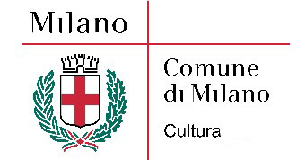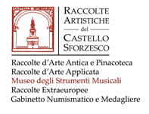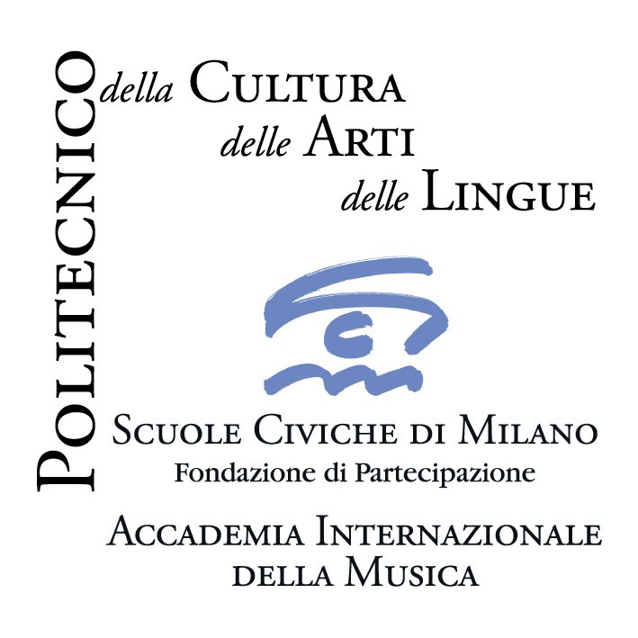

VI EDIZIONE 28.11.2009 – 22.5.2010 Incontri musicali con l’Orchestra Barocca
dell’Accademia Internazionale della Musica - Istituto di Musica Antica

Sabato 24 aprile 2010 ore 16.00
in collaborazione con il Civico Museo degli Strumenti Musicali di Milano

Milano, Castello Sforzesco, Museo degli Strumenti Musicali, Sala della Balla
Ingresso (biglietto di entrata al Museo degli Strumenti Musicali) euro 3,00 intero; euro 1,50 ridotto
fino a esaurimento posti

Johann Sebastian Bach, Concerti per strumenti a tastiera
Concerti per due cembali BWV 1060 e BWV 1061
Concerto per organo (da BWV 35/156)
Concerto per quattro cembali BWV 1065

Orchestra Barocca dell’Accademia Internazionale della Musica
Maurizio Croci, direttore

L’Orchestra Barocca dell’Accademia Internazionale della Musica, realtà unica in Italia, negli anni sempre rinnovata da nuovi componenti, è costituita dagli studenti dell’Accademia iscritti ai corsi di alta formazione, già avviati alla professione e dunque diplomati in Conservatori italiani o dei propri paesi d’origine. I musicisti del gruppo provengono infatti da tutto il mondo: Brasile, Argentina, Polonia, Giappone, Francia, Spagna, Grecia, Cile e si ritrovano settimanalmente per le sessioni del corso di esercitazioni orchestrali tenuto dai docenti Paolo Rizzi e Stefano Montanari.
_________________________________
Nato a Varese nel 1970, Maurizio Croci è professore di organo presso la la Haute Ecole de Musique de Lausanne - Site de Fribourg. Insegna inoltre clavicembalo ed è responsabile del Dipartimento di Musica Antica dell’Accademia internazionale della Musica di Milano (ex Scuola Civica). È organista titolare della Basilica della SS. Trinità di Berna e della Chiesa del Collège St-Michel di Friburgo. Laureato al Concorso internazionale «Paul Hofhaimer» di Innsbruck (1998) svolge un’intensa attività concertistica in tutta Europa e in Giappone. In occasione del 250° anniversario della morte ha eseguito a Berna l’opera integrale per organo di Johann Sebastian Bach. Ha registrato per la radio e la televisione e pubblicato cd dedicati, tra gli altri, a G. Frescobaldi, J. S. Bach, G. F. Kauffmann e alla scuola organistica della Germania meridionale (Tactus, Stradivarius). Di prossima pubblicazione sono i 6 concerti a due organi di Antonio Soler in duo con Pieter van Dijk (Brilliant) e la produzione “Bach, Haendel, Scarlatti” realizzata per RTSI - Rete Due.
Diplomatosi in organo e composizione organistica e in clavicembalo presso i conservatori di Milano e Trento, in seguito si è perfezionato per un quadriennio alla Schola Cantorum Basiliensis, nelle classi di organo e clavicembalo di Jean-Claude Zehnder e Andrea Marcon. Parallelamente alla sua formazione musicale si è laureato in Musicologia all’Università di Friburgo (Svizzera) sotto la direzione di Luigi Ferdinando Tagliavini.
Regolarmente invitato a tenere masterclass e come membro di giurie di concorsi internazionali, è inoltre direttore artistico dell’Académie d’Orgue de Fribourg. Ha pubblicato articoli di musicologia.

Incontri con l’Orchestra Barocca CALENDARIO DEI CONCERTI

- Sabato 28 novembre 2009 ore 16.00 Milano, Auditorium Lattuada, c.so di Porta Vigentina 15/a, ingr. libero
Henry Purcell, Dido & Aeneas - Roberto Balconi, direttore

- Domenica 31 gennaio 2010 ore 10.30, Milano, Palazzina Liberty, Largo Marinai d'Italia, ingresso 8 euro
Concerti romani all'epoca di Cristina di Svezia: Corelli e Scarlatti
Paolo Rizzi, direttore - in collaborazione con Milano Classica

- Sabato 27 febbraio 2010 ore 16.00, Milano, Castello Sforzesco, Sala della Balla
ingresso (biglietto di entrata al Museo degli Strumenti Musicali) euro 3.00 intero; euro 1.50 ridotto
J. H. Roman, Bilägers Musiquen - 1744 - Antonio Frigé, direttore

- Sabato 27 marzo 2010 ore 16.00, Milano, Castello Sforzesco, Sala della Balla
ingresso (biglietto di entrata al Museo degli Strumenti Musicali) euro 3,00 intero; euro 1,50 ridotto
Giovanni Battista Pergolesi, Stabat Mater - Lorenzo Ghielmi, direttore

- Sabato 24 aprile 2010 ore 16.00, Milano, Castello Sforzesco, Sala della Balla
ingresso (biglietto di entrata al Museo degli Strumenti Musicali) euro 3,00 intero; euro 1,50 ridotto
J. S. Bach, Concerti per strumenti a tastiera - Maurizio Croci, direttore

- Sabato 22 maggio 2010 ore 16.00, Milano, Castello Sforzesco, Sala della Balla
ingresso (biglietto di entrata al Museo degli Strumenti Musicali) euro 3,00 intero; euro 1,50 ridotto
Haydn e Mozart: trascrizioni d'epoca - Stefano Montanari, direttore
______________________________________
Accademia Internazionale della Musica - Fondazione Scuole Civiche di Milano - Villa Simonetta, via Stilicone, 36 -
20154 Milano tel. 02.31.33.34; info_musica@scmmi.it; www.scuolecivichemilano.it; uff. st. 339.85.30.339

